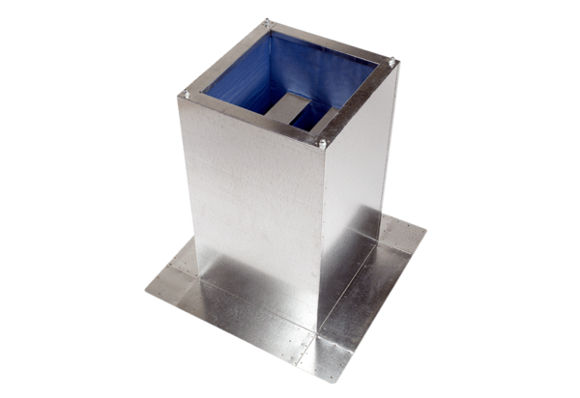Sockelschalldämpfer SD 40Verpackungseinheit: 1 StückSortiment: C
Artikelnummer: 0092.0342Hersteller: MAICO

